Карта текущей нефтенасыщенности участка 3-2 на 1.12.01.

Участок 3-2
Масштаб 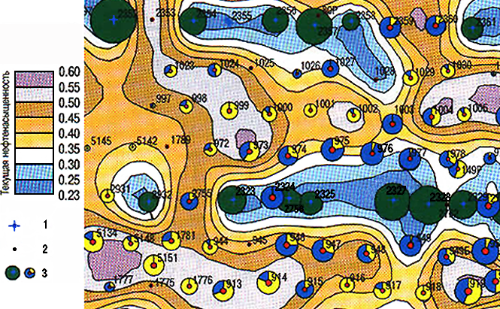
1 – Нагнетательная скважина; 2 – добывающая скважина; 3 – диаграммы приемистости и дебитов скважин.
Приложение к дипломному проекту
ст. гр. ГР-98-02 Ямщикова С.В.

